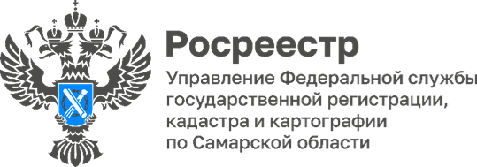 26.05.2025

Ключевые сражения Великой Отечественной войны

В самарском Росреестре прошла лекция Российского общества «Знание», посвященная 80-летию Великой Победы и Году защитника Отечества. На тему «Военное искусство: ключевые сражения Великой Отечественной войны» выступил кандидат исторических наук, доцент кафедры философских и социально-гуманитарных наук СамГТУ Егор Макаров.
Лектор познакомил собравшихся с хронологией основных сражений наших войск с фашистскими захватчиками.
В своем рассказе спикер уделил внимание Сталинградской и Курской битвам, Белорусской наступательной операции «Багратион». Особое внимание было уделено теме блокады Ленинграда, которая стала символом мужества и стойкости нашего народа. Также речь шла о роли города Куйбышева в годы Великой Отечественной войны.
Лекция вызвала отклик у сотрудников самарского Росреестра, которые после окончания мероприятия задавали вопросы о войне, волнующие современное общество, в разрезе событий сегодняшних дней, и получили на них исчерпывающие ответы.
В самарском Росреестре регулярно проводятся просветительские лекции Общества «Знание» по социально значимым темам, укрепляющим активную гражданскую позицию.
Материал подготовлен
Управлением Росреестра по Самарской области

